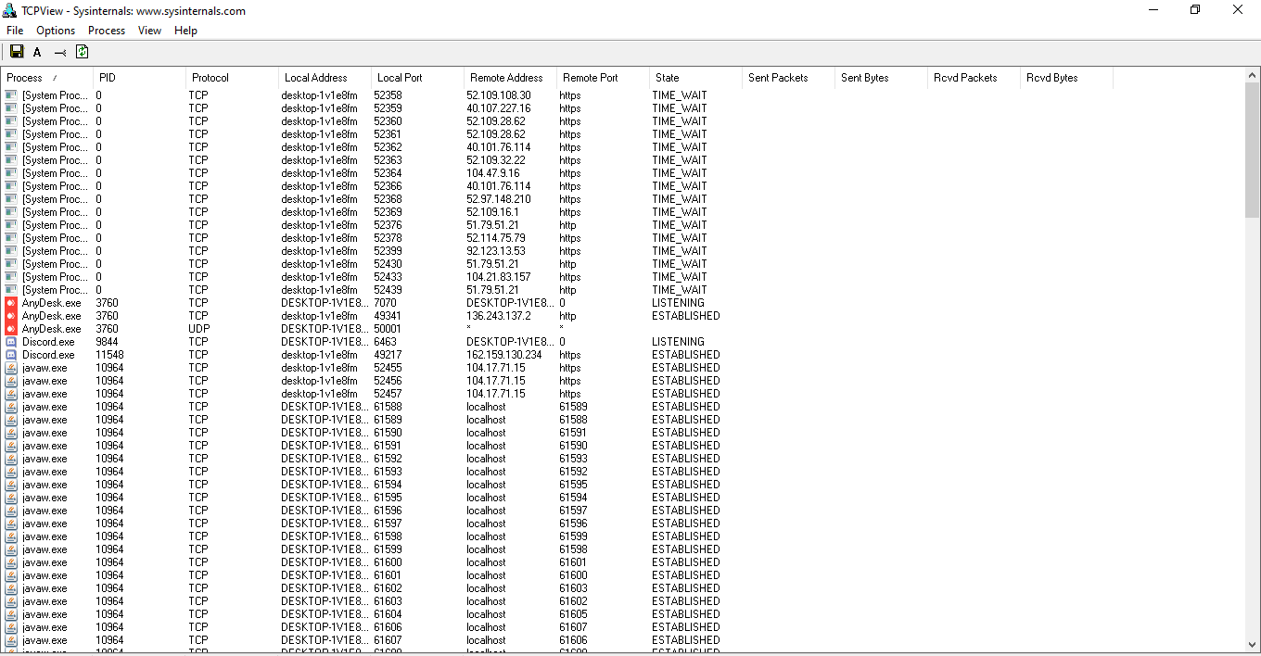

**Ebben a programban láthatjuk, hogy a számítógépünkön a különböző folyamatok milyen internetes IP címhez köthetőek.**

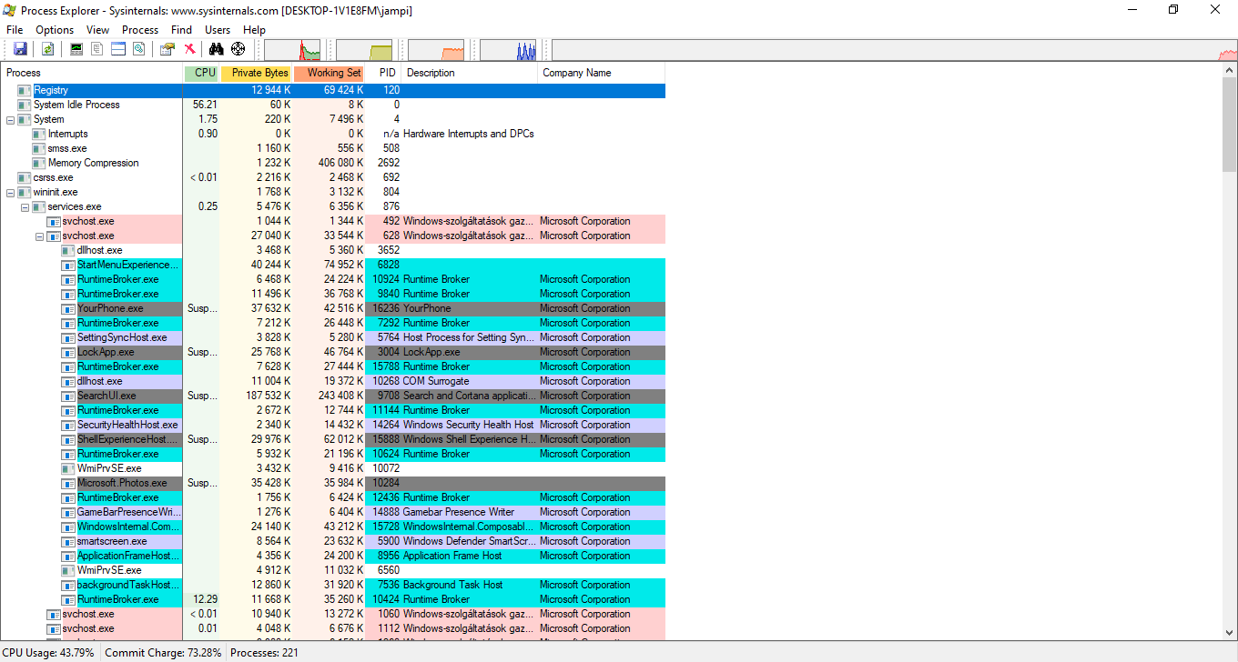

**Ezzel a programmal tudjuk részletesebben megnézni a számítógépünkön futó alkalmazásokat.**

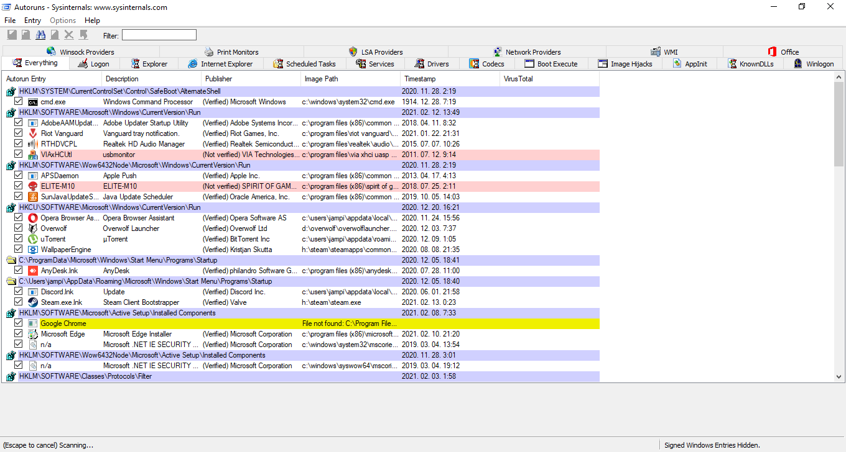**Ezen az oldalunk látjuk részletesen, hogy a számítógépünkön automatikusan induló programok pontosan hol találhatóak a számítógépen, ki a kiadója az adott programnak stb.**